为什么英国人能在鸦片战争之前，就完全掌握了大清的政治机密？

原创罗马主义[灼识新维度](javascript:void(0);)

**灼识新维度**

微信号gh_4c12eeda5979

功能介绍不一样的视角，不一样维度，带来全新观点，全新认知升级

2021-01-22[原文](https://mp.weixin.qq.com/s?__biz=MzU0Mjc2OTkzNQ==&mid=2247488874&idx=1&sn=425bfe4327ebaa5ab183a0c8068bfe51&chksm=fb14c30acc634a1ca246fec7f0f20815b367de7600c33f301810d45ba9fde96c6c271a03ad6e&scene=27#wechat_redirect&cpage=10)

收录于话题

#晚清沧海事

75个

**治理新疆（六）**

晚清沧海事下卷12

**作者|罗马主义**

**（在正文之前，先感谢一下崇州市博物馆的负责同志周志林先生，在本文重发的时候，他表示愿意继续给予支持，崇州博物馆的同志们实在是太好了，我在此代表广大的读者，对他们表示真诚的谢意。**

**我上文写的是两年前的的情况，不好意思，偷了一个懒，这次忘了改，既然没有改，那就继续用上一次的吧，所以下面写的还是两年前的情况。**

今天，就是周四下午，我正在写本文的时候，居然接到了一个他们打来的电话，告诉我，他们请示了领导以后，同意我可以在他们的博物馆内，现场翻看杨遇春的《武备制胜篇》，这让我简直喜出望外，这真是我遇到的最好的人，太负责了，太友善了，让我都不知道，用什么言语来表达感激之情！

同时，这件事也让我觉得，难道崇州博物馆是个福地，杨遇春真的就是幸运神吗？因为我去看崇州博物馆的那天下午，被朋友拉着去参加了一场“体育比赛”，居然超水平发挥，狠赢了一点money，今天又遇到了这样的好事，是不是因为我对他拥有崇敬之心，就可以带来好运？所以如果大家需要好运，可以去拜拜杨遇春，说不定会带来意外的惊喜。

我决定周五一早就去，再次谢谢博物馆的先生们，我看完了以后，会把这本书里的精彩之处，向大家分享，这可是孤本啊！）

1809年2月，在广州的英国新教传教士马礼逊，内心正忍受着巨大的煎熬，他本来是怀着高尚的理想，来中国传播基督教的，可是不仅仅中国人对他没兴趣，比他更早来的天主教传教士们，还纷纷的排挤他。

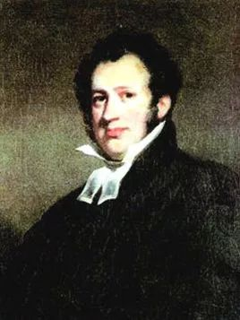

马礼逊

不仅仅如此，在广州巨大的生活开销，也让每年伦敦教会给他的200英镑的经费，根本就入不敷出。

他已经混不下去了，现在他正面临着两个选择，一是作为一个失败者，默默的回到英国，被众人嘲笑。

二是和英国东印度公司的一个高级雇员的女儿结婚，同时成为一个间谍，为东印度公司收集中国的情报，这让他的良心感到不安。

挣扎了许久以后，他最终决定向现实低头，娶了东印度公司高级雇员莫顿先生的女儿，同时成为东印度公司在中国的情报员，获得每年500英镑的收入，让他能够在中国继续呆下去。

这个决定是正确的，几年以后，由于他的杰出贡献，他的收入达到了1500英镑，而且还有钱在中国做生意。唯一遗憾的一点是，他的基督教传教事业彻底荒废了，在中国呆了十几年，只收了5个“信徒”，而且都是特殊用途的“信徒”。

那么马礼逊是如何帮助东印度公司收集中国的情报呢？很简单，翻译东印度公司通过各种渠道获得的《京报》和《邸报》，上面有皇帝的圣旨，大臣的奏章，知道了这些，就可以把中国了解得一清二楚。

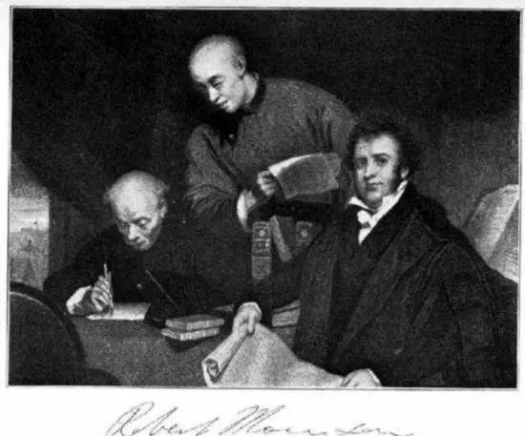

《京报》是从明朝末年开始，由官方允许，私人发行的一种半公开的政务新闻，主要是朝廷想让社会上知道的消息，类似于今天的《人民日报》。

而《邸报》则是朝廷的内部资料，只有官员才能阅读，类似于今天的《内参》，相对来说，更加机密一些。

早在乾隆年间，马嘎尔尼访华的时候，英国人就注意到了这两种报纸的存在，他们发现，要了解中国的最佳方式，就是阅读这两份报纸，比所有的道听途说都更加准确。

不过当时清朝规定，这两种报纸严禁传阅给外国人，但是这对东印度公司来说，实在不是什么难事，他们只要花点小钱，自然就能从清朝政府的低级办事员那里买到。

除了这两个消息来源以外，英国人还发现了一个更重要的情报来源，就是军机处的各种奏章抄本。

当时各省的封疆大吏，其实在北京都有一个办事处，他们最重要的任务，就是收买军机处的文员，把所有官员还没有公开的奏章，秘密的抄录出来，让这些远离中枢的官员们，能及时掌握朝廷的动向，确保自己在政治斗争中获益。

而这条途径，也被英国人发现，他们也出重金收买这些官员身边的师爷们，获得这些情报。所以从嘉庆年间开始，大清王朝对于英国人来说，就是完全透明的。

唯一让英国人头痛的，就是除了传教士以外，基本上没有能够真正搞懂汉语外国人，而这帮人往往又莫名其妙的清高，要他们合作也很不容易。

因此，当马礼逊觉得自己走投无路的时候，东印度公司自然不会错过这样的人才，立刻就给他打开了一扇大门，他们太需要懂中文的人才了，所以他们绝不会放弃这个机会。

1827年，就在道光皇帝为了新疆平叛的事务，忙的焦头烂额的时候，他怎么也不会想到，每一份送在他桌子上的奏折，几个月后，也会出现在英国东印度公司的董事会上。

这就是我再三强调的，文明发展到不同的程度，就会导致双方行事方式的不同，英国人到了这个时候，由于高出了大清一个维度，所以他们对于大清王朝来说，就是神一样的存在。

实际上根本不用等到1840年，大清王朝就已经在这场战争中输了……

（说到这里，忍不住想吐一个槽，大清王朝一直到了甲午战争失败以后，才知道自己有这个情报漏洞，朝廷对于西方列强来说，早就没有什么机密可言。

不过幸运的是，无论是太平天国运动，还是西北穆斯林大叛乱，甚至阿古柏入侵新疆，他们都不知道可以通过这个办法，轻松的了解清朝的政策方针，所以他们最后都被清政府击败，这就是文明的差距问题。）

……

“一马三射”，大概是古代骑兵的最高境界，说的是在一匹全力冲刺的战马上，在100米内，连射三箭，箭箭都要中靶，全部花费的时间，大概只有6~7秒。

这如果放在内地，恐怕就是一个武状元也很难做到，可是在中国东北，就有一个神奇的民族，其中每一个健康的成年男子，都能做到这一点。

这个神奇的民族，最初生活在中国东北的大兴安岭，以渔猎为生，有人说他们是鲜卑人的后裔，也有人说他们是女真人的一支，今天已经很少有人知道他们了，他们的名字叫做锡伯族。

锡伯族在满人入关以前，就被并入了八旗，从此在八旗军队中，一直扮演着重甲弓骑兵，这个非比寻常的重要角色。

乾隆收复新疆以后，有一千多名锡伯族士兵，以及他们的家眷被迁往了新疆，充当农垦兵团，主要分布在北疆伊犁一带。

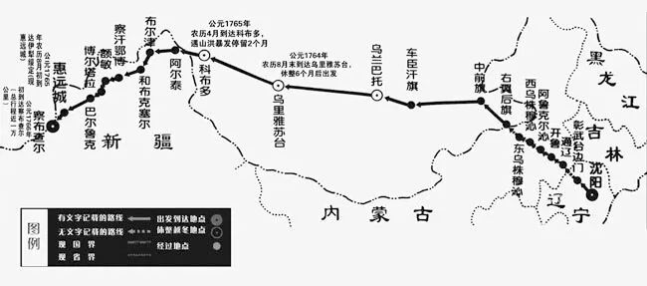

南疆发生动乱以后，锡伯营总管额尔古伦率领690名锡伯族士兵和索伦营士兵，被第一时间派往了南疆。

那么索伦营士兵又是什么人呢？他们是生活在我们国家东北的另外两个少数民族，达斡尔人和鄂温克人。

达斡尔人是蒙古人的一支，祖先很可能是契丹人，听听这个名字，你就知道他们是非常善于骑射的了。

鄂温克人的祖先，则可能和蒙古人的祖先相同，由于他们都是很晚才有文字的，所以现在已经很难判断了，他们在明代的时候，被称作“野人女真”，大概在明军的印象中，他们比女真人还要凶猛。

虽然到了嘉庆年间，八旗兵就已经渐渐上不了台面了，要靠杨遇春率领的绿营兵唱大戏了。可是在新疆，锡伯营和索伦营由于没有受到中原文化的影响，一直过着简朴的生活，所以没有像内地的八旗军队一样，彻底腐化，因此保持了八旗军队入关前的战斗力。

他们在喀什噶尔陷落以后，来到了阿克苏，就在这个时候，张格尔派出的穆斯林叛军也打了过来。

前面说了，张格尔在英国人的指点下，拿下了南疆四城，并组建了一支10多万人的军队以后，并不满足，他从中选拔了6000人的精锐先行，主要是浩罕骑兵，企图一路北上，拿下新疆全境。

这个时候是1826年的11月，清军的援兵还没有到达，守卫阿克苏的，只有不到一千名清军。

这要是放在内地，八旗将领听到这个消息，早就拍拍屁股跑了，可是在新疆，这些来自东北的少数民族，还保持着单纯和质朴，他们居然在锡伯营总管额尔古伦的率领下，决定主动出城应战。

出城的只有600多人，却要迎战6000多敌人，而且对方的主力，是号称中亚最凶悍的穆斯林骑兵，浩罕人，当时有一个说法，叫做“百回兵不如一安集延”，就是指的浩罕骑兵。

双方在阿克苏城外80里地的浑巴什河相遇了。（地点可能在今天的阿克苏库木巴希乡，阿克苏新大河附近，不是很确定。）

浩罕骑兵装备精良，他们属于白种人血统，一个个身材高大，头戴铁盔，身披锁子甲，手持一支三米长的长矛，腰挎一柄阿拉伯风格的马刀，背上背一支火绳枪，胯下是中亚的汗血宝马，速度天下第一。

而反观清军，骑的是矮小的蒙古马，穿的是皱皱巴巴的布面甲，虽然人人都有马刀和弓箭，但是只有不到三分之一的人有长矛，火枪更是没有几杆。

现在六千多名看起来勇猛威武的穆斯林骑兵，对600名看起来邋里邋遢的，窝窝囊囊的东北人，双方即将展开一场不用谋略，不耍心眼，纯粹是硬碰硬的战斗，你认为他们谁会赢？

在谜底揭晓之前，我们来回顾一下，穆斯林平常给我们的印象，最强烈的一个，肯定是不怕死，什么人体炸弹，自杀式袭击，好像都是穆斯林发明的，应该是每个穆斯林都凶狠的不得了。

可是我们再来回顾一下穆斯林的战史，从18世纪一直到今天，似乎又让人大跌眼睛，好像又没有一件值得大书特书的胜利，都是一败涂地的故事，似乎是一群战五渣，这是一件很奇怪的事情。

如果说18，19世纪，是因为穆斯林武器比较差的话，可是进入20世纪以后，似乎表现的也不怎么样，特别是5次中东战争，次次都是数量占有绝对优势，通常是几个阿拉伯国家群殴一个小小的以色列，背后还有苏联支持，但却常常被以色列打得满地找牙。

你要说是武器不行吧，似乎也站不住脚，因为苏联支援埃及和叙利亚的武器，远远比支援越南和中国的武器好得多，数量也多得多。

第4次中东战争中，埃及飞行员曾经抱怨苏联的飞机不好，结果苏联顾问一怒之下，亲自驾飞机上天，立刻就打了一个大胜仗，这才堵住了埃及飞行员的嘴。

而且同样的武器，比如米格21战机，在穆斯林的手上，就是以色列空军的活靶子。但是拿到了越南人手上，立刻就变成了神器，多次击落了当时最先进的B52轰炸机和F4鬼怪式战斗机。

特别要强调的是，埃及叙利亚和以色列人空战的时候，每次在飞机数量上，都是占有优势的，而越南人和美国人打的时候，飞机数量，不到美国人的零头。

所以，都是用同样的武器，打的也是用同样武器的对手，可是最后的结果却完全不同，你说这是怎么回事呢？

再回到我们的故事里，6000多名穆斯林骑兵，在阿訇的带领下，开始不断的呼喊着圣战口号，声音越来越大，情绪也越来越高涨。

而清军这边，没有人做动员，也没有人喊口号，大家只是习惯的沉默着，眯缝着眼睛，静静的看着对方在那里手舞足蹈。

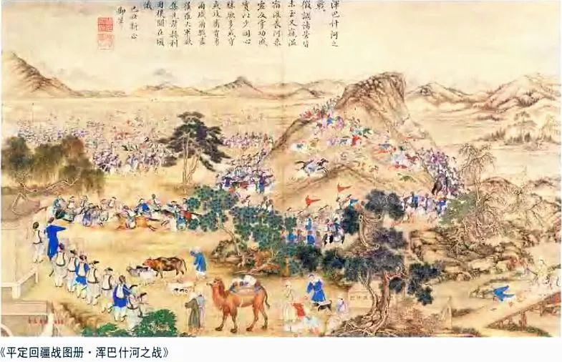

最后在阿訇响亮的诵经声中，穆斯林士兵齐声的呐喊着，有3000多名骑兵，开始分成几处渡河，他们非常熟悉地形，过河的地方，据说连马背都淹不到。

清军看见对方渡河，也就只派出了400人，分几队去拦截对方，差一点就是一打十了。

浩罕人的汗血宝马，果然非同凡响，速度极快，清军刚刚赶到河边的拦截点，对方就快要过河了。

这个时候只见浩罕人，纷纷举起火枪，对着清军骑兵就是一阵齐射，3000支火枪发出的密集弹雨，惊天动地，空气中充满了烟雾和硫磺味。

射完以后，他们迅速的收起了火枪，举起了长矛，冲向清军。而清军则还以密集的箭雨。

接下来发生了什么事，大家猜猜。可能谁也想不到，清军被火枪打倒了100多人，可是他们却把一千多名浩罕骑兵射下了马，鲜血瞬间就把河水染红，到处都漂浮着死尸和死马。

这还不算，很多依然骑在马上的浩罕士兵，身上也插满了箭，只是因为距离太远，没有被射穿锁子甲而已。

这一幕看起来不可思议，但恰好也体现了八旗军在入关以前的实力，所以，你也就知道了为什么装备了火绳枪的明军，在野战中打不过使用弓箭的八旗兵了吧。

在锡伯人又快又准的弓箭攻击之下，穆斯林士兵瞬间崩溃了，还没有冲上岸，就调转马头向回跑，汗血宝马一如既往的给力，向前冲的快，逃跑也快。

如果说这一轮是清军占了地形的优势的话，接下来的事情就有点匪夷所思了。

锡伯营总管额尔古伦决定追击，他也没有多想，直接带领剩下的200多人，就追过了河去。

站在河岸这边的3000多穆斯林骑兵，早被刚才发生的那一幕给吓傻了，看见200多名清军，追着2000多名败退的浩罕骑兵射箭，一副气势汹汹的样子，不由得魂飞魄散，也拨转马头，全都跑了。

清军追得上他们吗？当然追不上，别人骑的是汗血宝马，相当于法拉利，清军骑的是蒙古马，就是一个吉利的价格。

这就是著名的浑巴什河之战，这一仗，穆斯林一如既往的，又在处于绝对优势的情况下，莫名其妙的打输了，没人知道是为什么！

按说只要再坚持往前冲一下，最多只要再坚持一分钟，就可以短兵相接了，毕竟他们人数处于绝对优势，而且又人高马大，装备又好，肯定能把清军打垮，可是他们为什么要跑呢？他们不是不怕死吗？我实在搞不明白，难道是因为东北人都是黑社会，看着吓人？哈哈，开个玩笑。

这仗出其不意的打散了张格尔的前锋，暂时遏制了他继续扩张的势头，但是张格尔并没有打算就此住手，因为这一仗，他觉得清军占有地形优势，后面的溃败有很大的偶然性，而且还有一点点，张格尔觉得，这支部队里没有神奇的英国顾问，所以胜负不能算数。

就在这场战役以后，英国人又根据溃败回来的穆斯林提供的消息，教了张格尔和他的手下一个新战法，专门用来克制清军的弓骑兵战术，让他不由得茅塞顿开，大呼高明，心中又有了必胜的把握。

现在，他决定亲自率领将近10万人，分批北上，准备重新攻下阿克苏，歼灭清军。

这个时候已经到了1827年的二月，杨遇春带领的清军，也开始南下，出兵之前，他仔细查看南疆的地图，发现一个叫柯尔坪的地方非常重要，于是就命令他的手下，固原提督杨芳先去抢占这里，越快越好。

而与此同时，张格尔的英国顾问，也发现了柯尔坪是一个战术要点，就建议张格尔派出最精锐的部队，迅速去加强那里的防守。

双方同时赶向了柯尔坪，一场大战即将爆发。

**欲知后事如何，请听下回分解，如果觉得本文可读，请分享到朋友圈，谢谢大家。**

-End-